МИНИСТЕРСТВО НАУКИ И ВЫСШЕГО ОБРАЗОВАНИЯ РОССИЙСКОЙ ФЕДЕРАЦИИ

Федеральное государственное бюджетное образовательное учреждение высшего образования

«Донецкий национальный технический университет»

Факультет Интеллектуальных систем и программирования

Кафедра "Программная инженерия" им. Л.П. Фельдмана

Лабораторная работа № 6

на тему: «Веб-сайт из репозитория»

по курсу: «Профессиональная практика программной инженерии»

Проверил:

Филипишин Д.А.

Незамова Л.В.

Выполнил:

ст. гр. ПИ-20б

Лукащук М.О.

Донецк-2024

Задание

Создать веб-сайт из репозитория, с относительно простым веб-дизайном, но, чтобы он присутствовал, в который добавить:

Файл или само описание всех модулей/компонентов выбранной программы (ЛР №1); ссылки на ОБА руководства (ЛР №4 и №5).

Отобразить в отчёте лабораторной работы №6 этапы создания веб-сайта:

* скриншоты личного кабинета, где видно наличие демонстрируемого домена;
* скриншот репозитория с наличием необходимых файлов на хостинге;
* программный код index.html/php;
* скриншот браузера с отображением полученного сайта;
* ссылка на сайт.

1) Создаём html-страницу сайта

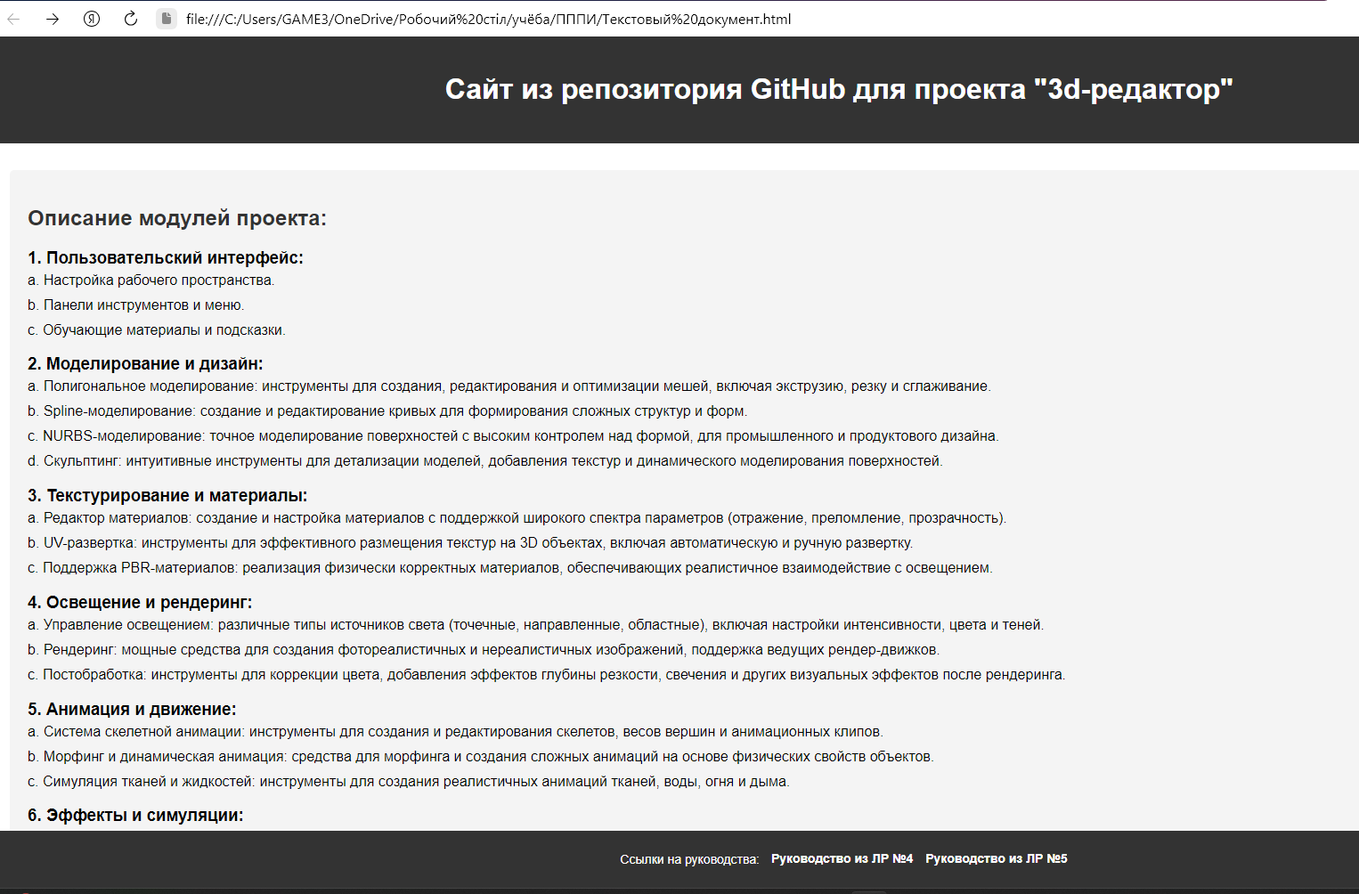

Рисунок 1 – Скриншот html-страницы

2) Загружаем сайт в репозиторий

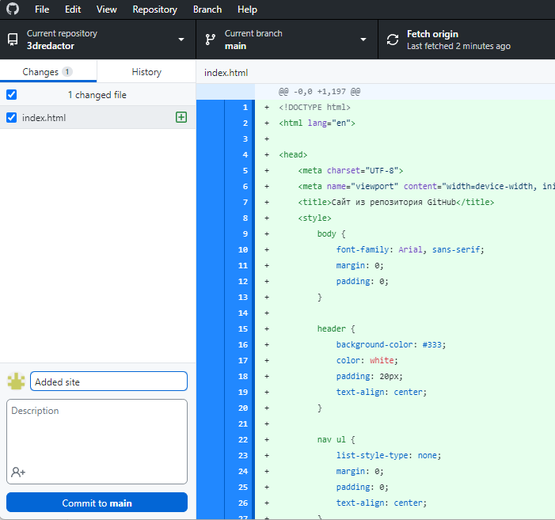

Рисунок 2 – Загрузка файла в репозиторий

3) Заходим в настройки репозитория, во вкладку Pages

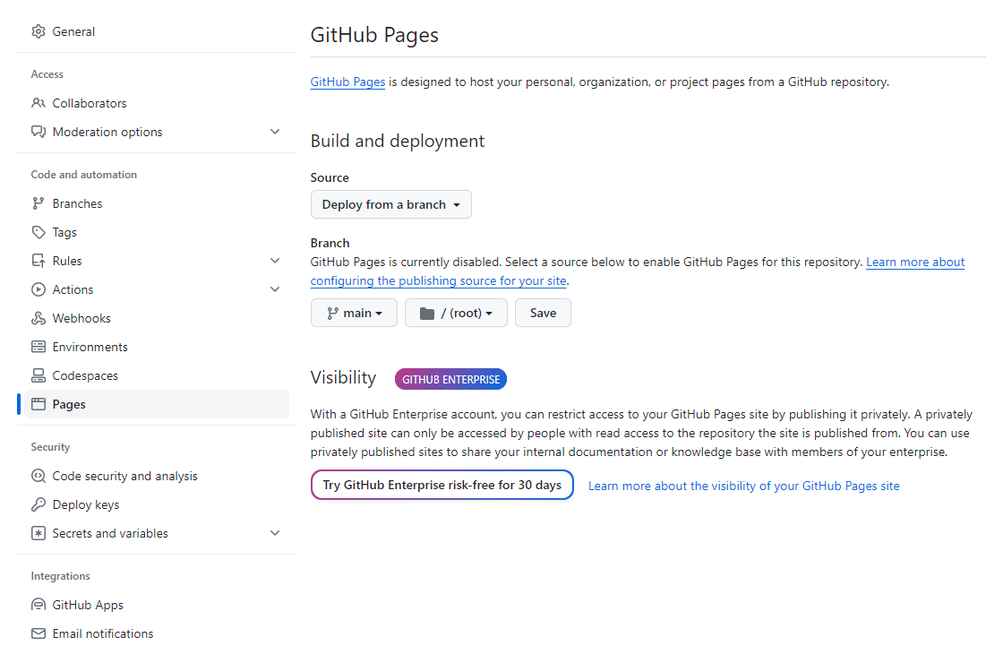

Рисунок 3 – Настройки GitHub Pages

После чего получаем ссылку на наш сайт

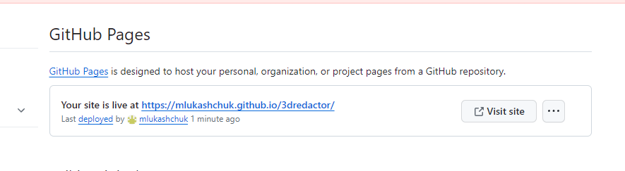

Рисунок 4 – Полученный домен сайта

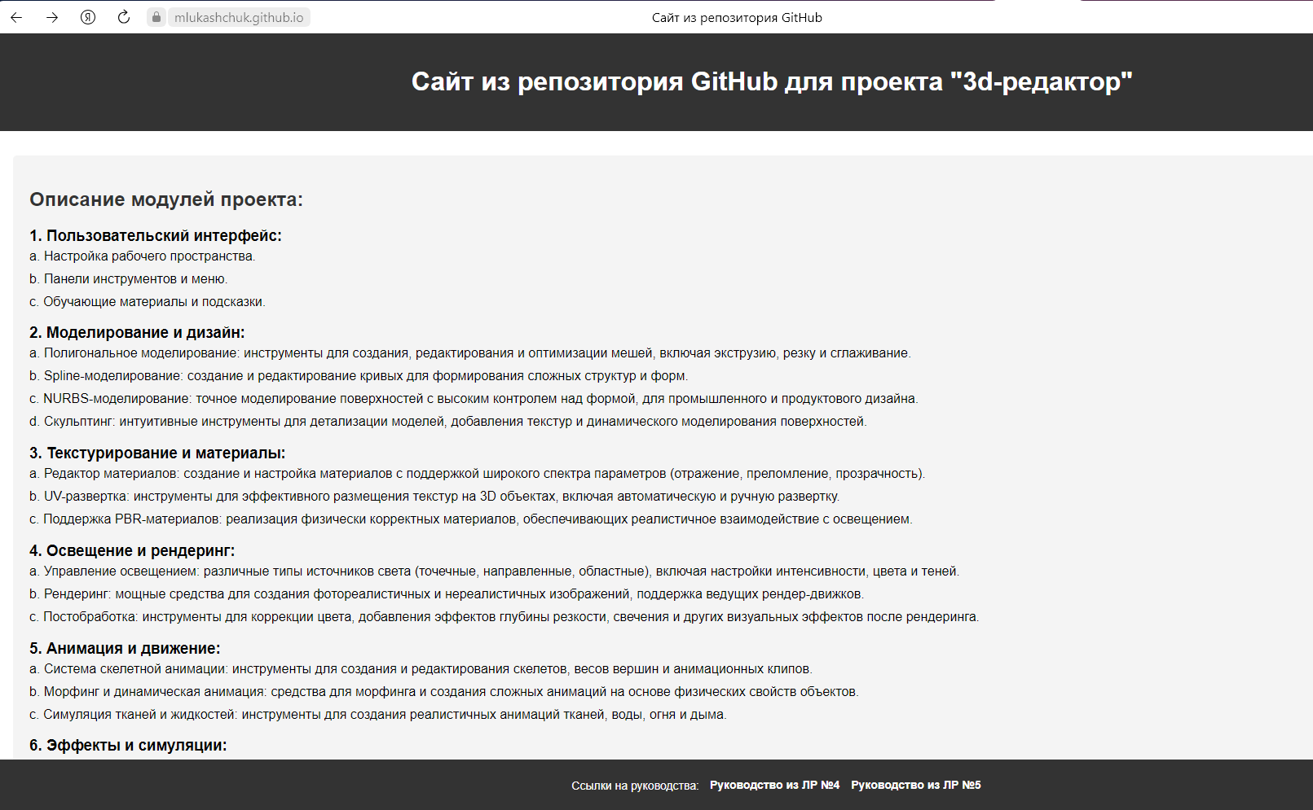

Рисунок 5 – Главная страница созданного сайта

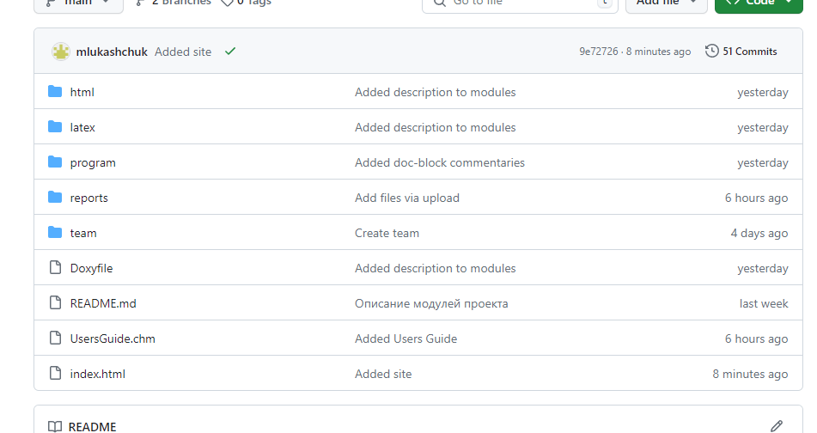

Рисунок 6 – Скриншот репозитория

Ссылка на сайт: <https://mlukashchuk.github.io/3dredactor/>

Код html-страницы:

<!DOCTYPE html>

<html lang="en">

<head>

<meta charset="UTF-8">

<meta name="viewport" content="width=device-width, initial-scale=1.0">

<title>Сайт из репозитория GitHub</title>

<style>

body {

font-family: Arial, sans-serif;

margin: 0;

padding: 0;

}

header {

background-color: #333;

color: white;

padding: 20px;

text-align: center;

}

nav ul {

list-style-type: none;

margin: 0;

padding: 0;

text-align: center;

}

nav ul li {

display: inline;

margin-right: 20px;

}

nav ul li a {

text-decoration: none;

color: #333;

font-weight: bold;

}

nav ul li a:hover {

color: #666;

}

main {

padding: 20px;

margin-bottom: 80px;

}

footer {

background-color: #333;

color: white;

text-align: center;

padding: 10px;

position: fixed;

bottom: 0;

width: 100%;

display: flex;

justify-content: center;

font-family: Arial, sans-serif;

font-size: 14px;

}

footer ul {

list-style-type: none;

padding: 0;

margin: 0;

}

footer ul li {

display: inline;

margin-right: 10px;

}

footer ul li a {

text-decoration: none;

color: white;

font-weight: bold;

}

footer ul li a:hover {

color: #ccc;

}

#module-description {

background-color: #f4f4f4;

padding: 20px;

margin: 10px 0;

border-radius: 5px;

}

#module-description h2 {

color: #333;

}

#module-description ul {

list-style-type: none;

padding: 0;

margin: 0;

}

#module-description ul li {

margin-bottom: 10px;

}

#module-description ul li h3 {

margin-bottom: 5px;

}

footer ul {

margin-top: 13px;

margin-left: 13px;

}

</style>

</head>

<body>

<header>

<h1>Сайт из репозитория GitHub для проекта "3d-редактор"</h1>

</header>

<main>

<!-- Блок для описания модулей -->

<section id="module-description">

<h2>Описание модулей проекта:</h2>

<ul>

<li>

<h3>1. Пользовательский интерфейс:</h3>

<ul>

<li>a. Настройка рабочего пространства.</li>

<li>b. Панели инструментов и меню.</li>

<li>c. Обучающие материалы и подсказки.</li>

</ul>

</li>

<li>

<h3>2. Моделирование и дизайн:</h3>

<ul>

<li>a. Полигональное моделирование: инструменты для создания, редактирования и оптимизации мешей, включая экструзию, резку и сглаживание.</li>

<li>b. Spline-моделирование: создание и редактирование кривых для формирования сложных структур и форм.</li>

<li>c. NURBS-моделирование: точное моделирование поверхностей с высоким контролем над формой, для промышленного и продуктового дизайна.</li>

<li>d. Скульптинг: интуитивные инструменты для детализации моделей, добавления текстур и динамического моделирования поверхностей.</li>

</ul>

</li>

<li>

<h3>3. Текстурирование и материалы:</h3>

<ul>

<li>a. Редактор материалов: создание и настройка материалов с поддержкой широкого спектра параметров (отражение, преломление, прозрачность).</li>

<li>b. UV-развертка: инструменты для эффективного размещения текстур на 3D объектах, включая автоматическую и ручную развертку.</li>

<li>c. Поддержка PBR-материалов: реализация физически корректных материалов, обеспечивающих реалистичное взаимодействие с освещением.</li>

</ul>

</li>

<li>

<h3>4. Освещение и рендеринг:</h3>

<ul>

<li>a. Управление освещением: различные типы источников света (точечные, направленные, областные), включая настройки интенсивности, цвета и теней.</li>

<li>b. Рендеринг: мощные средства для создания фотореалистичных и нереалистичных изображений, поддержка ведущих рендер-движков.</li>

<li>c. Постобработка: инструменты для коррекции цвета, добавления эффектов глубины резкости, свечения и других визуальных эффектов после рендеринга.</li>

</ul>

</li>

<li>

<h3>5. Анимация и движение:</h3>

<ul>

<li>a. Система скелетной анимации: инструменты для создания и редактирования скелетов, весов вершин и анимационных клипов.</li>

<li>b. Морфинг и динамическая анимация: средства для морфинга и создания сложных анимаций на основе физических свойств объектов.</li>

<li>c. Симуляция тканей и жидкостей: инструменты для создания реалистичных анимаций тканей, воды, огня и дыма.</li>

</ul>

</li>

<li>

<h3>6. Эффекты и симуляции:</h3>

<ul>

<li>a. Частицы и спецэффекты: система частиц для создания разнообразных визуальных эффектов, таких как дождь, снег, искры.</li>

<li>b. Динамические симуляции: средства для моделирования реалистичного поведения твердых тел, жидкостей, тканей и взаимодействия между ними.</li>

</ul>

</li>

<li>

<h3>7. Интеграция и экспорт:</h3>

<ul>

<li>a. Поддержка форматов файлов: широкая поддержка экспорта и импорта файлов в популярные форматы для обеспечения совместимости с другими программами.</li>

<li>b. Плагины и расширения: архитектура, позволяющая расширять функционал через сторонние плагины и скрипты для специализированных задач.</li>

</ul>

</li>

<li>

<h3>8. Безопасность и защита проектов:</h3>

<ul>

<li>Функции защиты интеллектуальной собственности и работы над проектами.</li>

</ul>

</li>

</ul>

</section>

</main>

<footer>

<p>Ссылки на руководства:</p>

<ul>

<li><a href="html/index.html">Руководство из ЛР №4</a></li>

<li><a href="UsersGuide.chm">Руководство из ЛР №5</a></li>

</ul>

</footer>

</body>

</html>

4) Загружаем отчёт в репозиторий